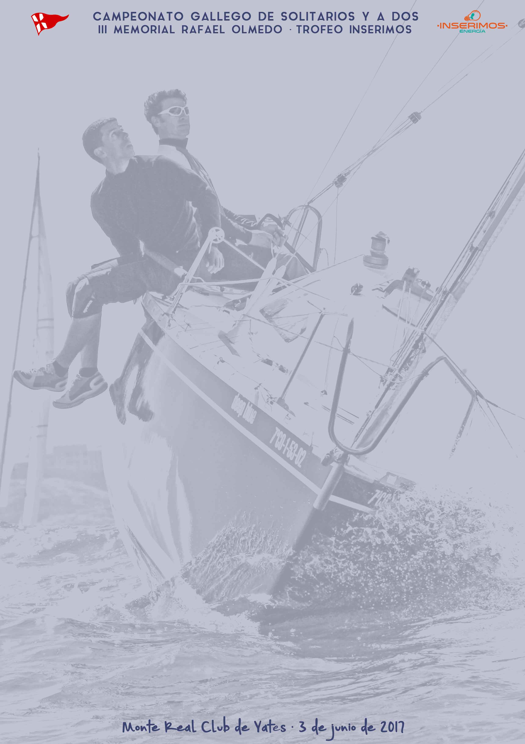

HOJA DE INSCRIPCIÓN

BARCO |  |  |  |  | Club
Nº Vela |  | Modelo barco |  |  |  |  |  |  |  | GPH
Armador |  |  |  |  |  | DNI

Dirección
Email |  |  | Móvil |  |  |  |  |  |  | Tel.
Patrón |  |  |  |  |  | DNI |  |  |  |  |  | Licencia

Dirección
Email |  |  | Móvil a bordo |  |  |  |  |  |  | Tel.

TRIPULACIÓN
Tripulante | Licencia | DNI | TEL.

CLASE: SOLITARIOS A DOS J80

Si tiene autorización para llevar PUBLICIDAD, por favor indíquelo.

Por la presente, declaro que en caso de ser aceptada esta pre-inscripción, acepto y asumo cualquier responsabilidad que pudiera derivarse de la construcción de mi barco y aparejo, así como de sus condiciones de seguridad, del cumplimiento de las disposiciones vigentes, tanto de las Autoridades de Marina Civil, como de las Autoridades Deportivas y de cuanto pueda acaecer a causa de no cumplir estrictamente cuanto esté establecido.
Con esta Declaración y por lo que hace referencia a mí y a mi tripulación, relevo de toda responsabilidad al Monte Real Club de Yates, a la Real Federación Española de Vela, a la Federación Gallega de Vela, así como al Comité de Regatas, al Comité de Protestas y a cualquier persona física o jurídica que participe en la organización del III MEMORIAL RAFAEL OLMEDO · CAMPEONATO GALLEGO DE SOLITARIOS Y A DOS, por cualquier título, asumiendo a mi cargo cualquier daño o perjuicio que pueda ser consecuencia de mi participación en la regata de mi estancia en un puesto de amarre o fondeo del Monte Real Club de Yates.
Declaro que la embarcación arriba indicada está despachada para navegar por las aguas donde discurrirán las pruebas, teniendo a bordo el material de seguridad reglamentario y estando el patrón de la misma en posesión de la titulación suficiente para tal fin.
Igualmente por el presente, autorizo al MRCYB para que cualquier fotografía, imagen o toma de video de personas o embarcaciones efectuada durante los días de la regata pueda ser publicada en cualquier medio, tales como anuncios televisivos, comentarios editoriales, información, publicidad, etc.

Baiona, a ____ de___________ de 2017 Fdo._____________________

Enviar cumplimentada por email: secretaria@mrcyb.com o por fax: 986 35 50 61

De acuerdo con lo establecido en la Ley Orgánica 15/1999, le informamos de que sus datos personales pasarán a formar parte de un fichero, cuyo responsable es MONTE REAL CLUB DE YATES domicilio en Recinto del Parador Nacional S/N, 36300 Baiona (Pontevedra). La finalidad de este fichero es llevar a cabo la gestión de las actividades deportivas y regatas que organiza esta entidad. Le informamos de que, salvo que manifieste su oposición marcando las casillas habilitadas a tales efectos, le enviaremos información actualizada de otras actividades y eventos de nuestro club que estimamos puedan ser de su interés.
Asimismo, le informamos de que sus datos podrán ser cedidos a la Federación Gallega de Vela y a la Real Federación Española de Vela con la finalidad de coordinarse en la gestión y promoción de los eventos deportivos y de que los datos e imagen de los ganadores podrán ser publicados en nuestra web y en distintos medios de comunicación. Si desea revocar su consentimiento o ejercitar los derechos de acceso, rectificación, cancelación y oposición diríjase por escrito a la dirección señalada, adjuntando una fotocopia de su DNI.
No deseo recibir comunicaciones comerciales. No autorizo la cesión de mis datos personales. No autorizo la publicación de mis datos personales en la web.

